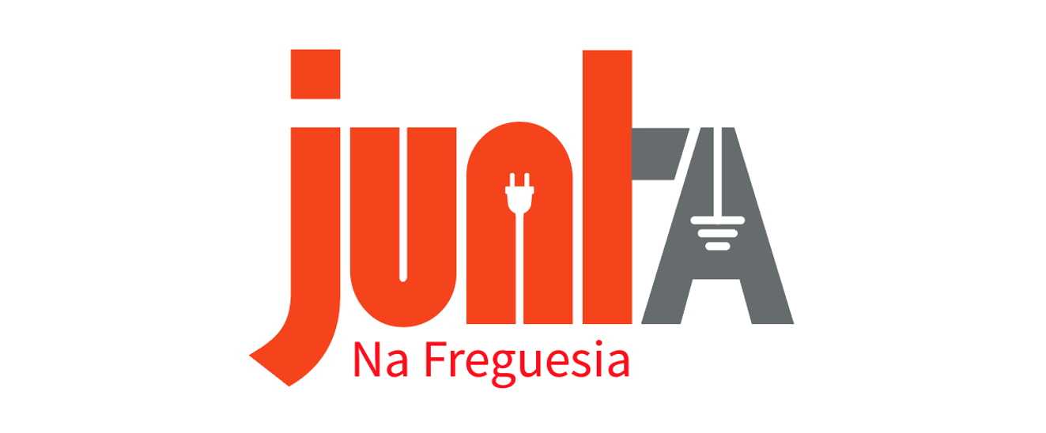

Junta na Freguesia
2024

Enquadramento:
1. A ERP Portugal – Entidade Gestora de Resíduos, nasceu no seio da European Recycling Platform, a primeira plataforma europeia inicialmente dedicada à gestão de Resíduos de Equipamentos Elétricos e Eletrónicos (REEE), tendo incluído na sua atividade a gestão de Resíduos de Pilhas & Acumuladores (RPA) e Resíduos de Embalagens (RE) em diversos países.
2. Atualmente, a ERP Portugal já conquistou a confiança de cerca de 900 empresas que, no âmbito da Responsabilidade Alargada do Produtor, transferiram as obrigações de reciclagem dos resíduos provenientes dos produtos disponibilizados no mercado para a entidade gestora, assegurando o cumprimento dos objetivos e requisitos impostos pela legislação em vigor, nomeadamente, no que respeita à recolha, reutilização, reciclagem e valorização dos resíduos que integram o Sistemas Integrados de Gestão de REEE e de RPA.
A ERP Portugal lança, deste modo, a iniciativa “Junta na Freguesia”, com enquadramento das políticas de incentivo à economia circular e uso eficiente de recursos, com foco na gestão dos fluxos específicos de REEE e RPA, com o intuito de mobilizar as populações para a entrega e correto encaminhamento destes resíduos.
O presente documento constitui-se como o Regulamento da campanha “Junta na Freguesia”, formalizando os termos e requisitos de candidatura no âmbito desta iniciativa.
Artigo 1º
Objetivos da campanha “Junta na Freguesia”
1. (In)formar sobre as características específicas dos REEE e RPA e principais conceitos associados à sua reciclagem;
2. Sensibilizar as comunidades para a importância do correto encaminhamento de REEE e RPA, funcionando as Juntas de Freguesia de cada localidade como pontos de recolha dos mesmos;
3. Contribuir para a implementação do Programa “Junta na Freguesia” através do incentivo a atitudes pró-ativas na gestão e triagem de resíduos para permitir a sua reciclagem;
4. Combater a inércia e passividade dos cidadãos, refletida no armazenamento de resíduos em casa;
5. Promover a incentivar a sensibilização, comunicação e educação junto das comunidades locais e empresas;
6. Estimular a sustentabilidade social na região de cada Junta de Freguesia, incentivando à participação da comunidade envolvente.
Artigo 2º
Âmbito da campanha “Junta na Freguesia”
- Tendo em conta o plano de ação para o cumprimento de metas de recolha, a ERP Portugal desafia todas as Juntas de Freguesia a participar na campanha “Junta na Freguesia”, através da entrega de resíduos elétricos e eletrónicos e de resíduos de pilhas e acumuladores.
- Promover a incentivar a sensibilização, comunicação e educação junto das comunidades locais e empresas.
- As freguesias que demonstrem e apresentem resultados de um correto encaminhamento dos fluxos específicos de EEE e P&A serão premiadas nos termos do presente Regulamento.
Artigo 3º
Procedimento e formato da candidatura
- Podem ser candidatos à campanha “Junta na Freguesia”, as juntas de freguesia de Portugal continental e das Regiões Autónomas.
- Os interessados deverão aceder ao website do EuReciclo (www.eureciclo.pt), para formalizar as respetivas candidaturas;
- A formalização da candidatura deverá ser realizada através do preenchimento do formulário disponível em www.eureciclo.pt, bem como da assinatura do protocolo de recolha por ambas as partes, no qual será obrigatório o preenchimento de todos os dados solicitados.
- Se tiver alguma dificuldade na submissão da candidatura e/ou respetivos documentos/ficheiros poderá contactar para o endereço operacoes@erp-recycling.org .
- A inscrição na campanha “Junta na Freguesia” implica a assinatura de um protocolo/contrato de constituição como ponto de recolha da rede de recolha da ERP Portugal.
- Compete às Juntas de Freguesia interessadas assegurar as respetivas condições de participação
Artigo 4º
Prazos
- O projeto terá lugar de 1 de janeiro a 31 de dezembro de 2024.
- A divulgação dos resultados terá lugar até final de abril 2025.
- O apuramento dos quantitativos entregues e a correspondente contrapartida financeira a ressarcir, será realizado semestralmente com base nas ordens de recolha validadas no sistema informático da ERP Portugal.
- Considerando a informação remetida pela ERP Portugal, a Junta de Freguesia, faturará à ERP Portugal, as toneladas de REEE e RPA recolhidas no semestre anterior.
- O número de Ordem de Compra, enviado pela ERP Portugal à Junta de Freguesia, deverá constar da fatura.
- As faturas serão pagas pela ERP Portugal no prazo de 30 dias, a contar da data de receção das mesmas.
- A emissão de fatura semestral só ocorrerá se o valor a pagar for superior a 100€, caso contrário o valor devido será pago de uma única vez, no fecho anual da campanha.
- Nos anos subsequentes, a divulgação dos vencedores será feita até ao dia 1 de março do ano seguinte.
Artigo 5º
Atribuição de Prémios
- Os resultados são aferidos em peso em relação a cada fluxo específico de resíduos, isto é de resíduos de equipamentos elétricos e eletrónicos e de resíduos pilhas e acumuladores entregues.
- Serão premiadas as Juntas de Freguesia com maior quantidade de resíduos elétricos e eletrónicos e de pilhas e acumuladores recolhidos, da seguinte forma:
  - 1º Prémio: Será premiada a Junta de Freguesia que maior quantidade de resíduos de equipamentos elétricos e eletrónicos e de resíduos de pilhas e acumuladores entregar, com o valor de 30 000,00 € (trinta mil euros);
  - 2ª Prémio: Será premiada a Junta de Freguesia com o segundo maior quantitativo de recolha de resíduos elétricos e eletrónicos e pilhas e acumuladores entregar, com o valor de 5 000,00 € (cinco mil euros);
  - Prémios Regionais: Serão premiados com 1 000,00€ a Junta de Freguesia que maior quantitativo de resíduos elétricos e eletrónicos e pilhas e acumuladores recolher por região.
  - Serão consideradas para o prémio da alínea anterior as seguintes regiões:
. Região Norte -> distritos Braga, Bragança, Porto, Viana do Castelo e Vila Real;
. Região Centro -> distritos de Aveiro, Coimbra e Viseu;
. Região Lisboa e Vale do Tejo -> distritos deÉvora, Leiria, Lisboa, Santarém e Setúbal;
. Região Interior-> distritos de Castelo Branco, Guarda e Portalegre;
. Região Sul-> distritos de Beja e Faro;
. Região Autónoma da Madeira-> região autónoma do Arquipélago da Madeira;
. Região Autónoma dos Açores: região autónoma do Arquipélago dos Açores;
  - Prémio Pilhas: Será premiada a Junta de Freguesia com maior quantidade de recolha de pilhas e acumuladores a nível nacional em 2 500,00€ (dois mil e quinhentos euros).
- Os premiados receberão um prémio anual nos valores descritos, a ser obrigatoriamente utilizados num projeto da Junta de Freguesia no prazo de 2 anos, que deve obedecer aos seguintes fatores:
a) ter como propósito o âmbito da entidade gestora;
b) promover a sensibilização e educação ambiental;
c) ser desenvolvido nos limites da zona geográfica da freguesia;
d) todo o pressuposto diferente do referido anteriormente terá de ser acordado por escrito entre a ERP Portugal e a entidade municipal.
- A cada uma das Juntas de Freguesia cuja candidatura seja admitida, por cada tonelada recolhida e entregue à ERP Portugal, a ERP Portugal irá atribuir uma contrapartida financeira de 90,00 € (noventa euros) pela recolha e entrega de resíduos de equipamentos elétricos e eletrónicos, e de 200,00 € (duzentos euros) por tonelada de resíduos de pilhas e acumuladores, nos mesmos pressupostos de tempo e quantidade previstos no referido número, desde que as recolhas tenham um mínimo de 60 kg (sessenta quilos). Este valor é atribuído anualmente depois da confirmação do peso em massa pela entidade gestora.
- Os prémios serão entregues no prazo de um mês após o apuramento dos resultados de cada participação.
Artigo 6º
Política de Privacidade
- Ao proceder ao registo na campanha “Junta na Freguesia”, os candidatos concordam integralmente com o presente Regulamento e consentem expressamente que os seus dados pessoais sejam recolhidos, incluídos em base dados, acedidos e tratados pela ERP Portugal, que será responsável pelo tratamento de dados.
- Os dados serão tratados para efeitos de participação na iniciativa.
- A aceitação do presente Regulamento determina que a ERP Portugal reserva a si o direito de pedir a verificação de autenticidade de qualquer documento ou informação apresentada ou disponibilizada na candidatura. Simultaneamente, a ERP Portugal poderá igualmente solicitar informações adicionais no âmbito da candidatura efetuada.
Artigo 7º
Direito ao prémio
O direito ao prémio extingue-se automática e definitivamente, sem necessidade de qualquer formalismo específico, se se verificar alguma das seguintes situações:
  - Concluir-se existir alguma irregularidade na formalização ou submissão da candidatura premiada;
  - O projeto a desenvolver não respeitar os fatores indicados no artigo 5.º ou não merecer a aprovação da ERP Portugal;
  - O prémio não for reclamado no prazo máximo de 6 (seis) meses contados da data da comunicação da respetiva atribuição.

